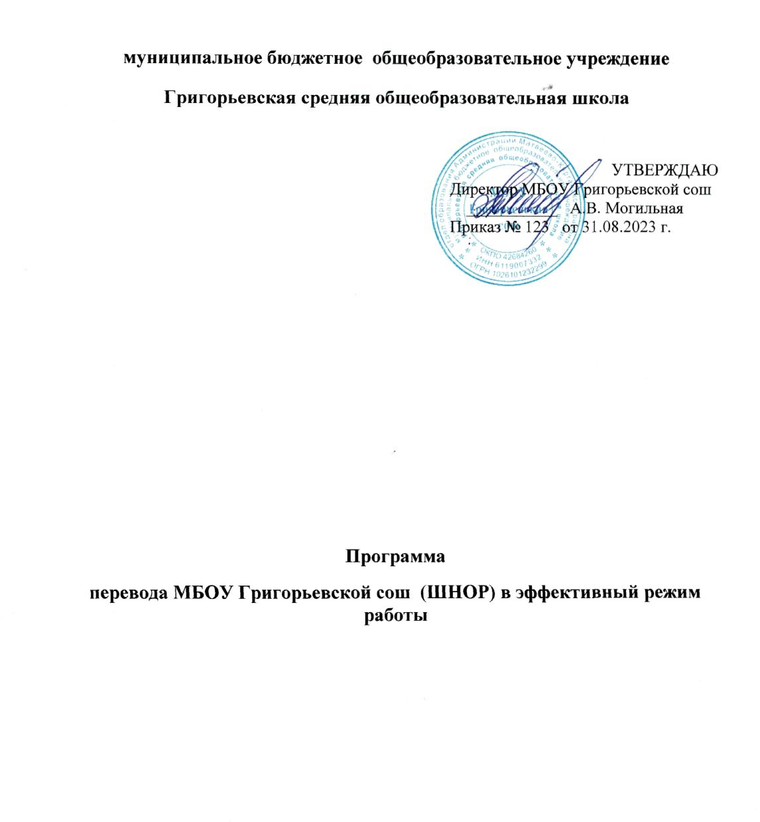
Пояснительная записка
При организации перехода школ в эффективный режим работы важно определить стратегию выхода из неэффективного режима работы. К таким стратегиям относят: образовательные (педагогические) стратегии, обеспечивающие повышение результатов обучения; применение программ перехода в эффективный режим работы (программ улучшения), комплексных, интенсивных и ограниченных по срокам реализации. В качестве основных направлений (приоритетов) программ перехода рассматриваются изменения в качестве управления, в качестве преподавания и качестве создания образовательной среды, что повлечет за собой изменения в качестве образования в целом, качестве достижения необходимых образовательных результатов.
Программа развития ШНОР, предусматривающая перевод образовательной организации в эффективный режим функционирования, отличается от Программы развития школы тем, что происходит переход образовательной организации в качественно новое состояние за счёт развития её внутреннего потенциала, а не за счёт притока внешних ресурсов.

Паспорт программы

Название программы | Программа  перевода МБОУ Григорьевской сош (ШНОР) в эффективный режим работы
Идея Программы | Повышение качества образования, создание среды, в которой все дети, вне зависимости от того, каковы их способности и проблемы  (включая проблемы семьи), получат возможности для максимальных достижений и благополучного развития
Цель программы | Повышение образовательных результатов обучающихся школы
Задачи программы | Улучшение качества преподавания;  Развитие школьной образовательной среды, ориентированной на высокие результаты;  Активное взаимодействие с внешней средой;  Улучшение качества управления
Разработчики и участники программы | Педагогический коллектив 14 чел.  в составе:  директор  заместитель директора  социальный педагог  педагог-психолог  классные руководители  библиотекарь  учителя-предметники  учащиеся 1-11 классов  родители (законные представители) обучающихся
Сроки и этапы реализации Программы | Первый этап ( май 2023г.- декабрь 2023г.) - аналитико-диагностический.  Второй этап (январь 2024г.-май 2024г.) - деятельностный.  3. Третий этап (сентябрь 2024 г.-декабрь 2024г.) - этап промежуточного контроля и коррекции.  4.Четвертый завершающий этап (январь 2025г.- май 2025 г.).
Ожидаемые результаты реализации программы | -повышение успеваемости и качества знаний обучающихся;  -рост учебных и внеучебных достижений обучающихся;  -увеличение численности школьников, охваченных системой внутришкольного и внешкольного  дополнительного образования;  -рост квалификации педагогов;  -расширение участия заинтересованных лиц в управлении школой;  -обновление учебной, материальной базы организации
Анализ актуального состояния образовательной системы
Нормативно правовая база:

1. Федеральный закон «Об образовании в Российской Федерации» от 29.12.2012 № 273-ФЗ.
2. Федеральные государственные образовательные стандарты начального общего, основного общего и среднего общего образования.
4. Концепция региональной системы управления качеством образования Ростовской области (до 2025 года), утвержденной приказом минобразования Ростовской области от 20.12.2021г. №1132
5. СанПиН 1.2.3685-21 «Гигиенические нормативы и требования к обеспечению безопасности и (или) безвредности для человека факторов среды обитания» (действуют с 01.03.2021);
6 .Устав школы

Статистические данные по школе
Количество обучающихся- 60 обучающихся
Название образовательной программы | Численность обучающихся | Качество успеваемости за 2022/2023 уч.год | Успеваемость  за 2022/2023 уч.год
Основная образовательная программа начального общего образования | 22 | 58,8 | 94,1
Основная образовательная программа основного общего образования | 31 | 96 | 50
Основная общеобразовательная программа среднего общего образования | 7 | 100 | 58

Общая численность выпускников 2022/23 учебного года
 | 9-е классы | 11-е классы
Общее количество выпускников | 5 | 0
Количество обучающихся на семейном образовании | 0 | 0
Количество обучающихся с ОВЗ | 0 | 0
Количество обучающихся, получивших «зачет» за итоговое собеседование/ сочинение | 5 | 0
Количество обучающихся, не допущенных к ГИА | 1 | 0
Количество обучающихся, проходивших процедуру ГИА | 4 | 0
Количество обучающихся, получивших аттестат | 4 | 0

Социальный паспорт школы
- Общая численность учащихся на начало учебного года 60 чел.
- Общая численность на момент заполнения паспорта 60 чел.
- Детские организации, работающие в школе (наименование) – 2 (ЮИД, РДДМ).
- Количество кружков по интересам и спортивных секций, работающих в школе: 12
- В них занимается детей
Всего - 60
Из них на учете в КДН - 0
Из них на внутришкольном учете - 0
- Количество многодетных семей - 6
- Количество малообеспеченных семей - 16
- Количество не полных семей -4
Только мать- 4
Только отец -0
- Количество детей находящихся на опеке -0
- Количество неблагополучных семей _1_
- Количество детей, проживающих в интернате - 0
в приюте - 0
- Количество учащихся, состоящих на внутришкольном учете - 1
- Количество учащихся «группы риска» - 1

Статистика по выпускам и их профессиональному самоопределению

Год  выпуска | Основная школа |  |  |  | Средняя школа
 | Всего | Перешёл в  10-й класс  Школы | Перешёл в  10-й класс  другой ОО | Поступили в  профессиональную  ОО | Всего | Поступили  в вузы | Поступили в  профессиональную  ОО | Устроились  на работу | Пошли на  срочную  службу по  призыву
2021 | 6 | 0 | 1 | 4 | 3 | 3 | 0 | 0 | 0
2022 | 6 | 2 | 0 | 4 | 3 | 0 | 3 | 0 | 0
2023 | 5 | 4 | 0 | 0 | 0 | 0 | 0 | 0 | 0

Материально- техническое оснащение в школе
Материально-техническое обеспечение – одно из важнейших условий реализации образовательной программы в МБОУ Григорьевской сош . Материально-техническая база и оснащение образовательного процесса в целом соответствует нормативным требованиям и задачам реализации образовательной программы школы и региональным критериям показателей деятельности обеобразовательного учреждения
МБОУ Григорьевская сош располагается в типовом двухэтажном здании на 226 мест, общей площадью 1740,1 кв.м., которое сдано в эксплуатацию в 1970 году. В 2007 году был проведен капитальный ремонт школы.
В настоящее время в школе функционируют:
-12 учебных кабинетов, из них
-компьютерный класс;
-3 кабинета «Точка роста»
-библиотека;
-кабинет технологии;
-спортивный зал и спортивная площадка;
-столоваяна 45 посадочных мест
Техническое оснащение:
- компьютеры- 20 шт (2008-2011 г. выпуска)
-ноутбуков-10 шт. (2008-2011 г. выпуска)
-принтеры ,МШУ-20 шт.(2008-2011 г. выпуска)
-интерактивные доски (2010-2012 г. выпуска)
-телевизоры- 5 (2008 г. выпуска)
-проекторы- 14 шт. (2028-2013 г. выпуска)
На первом этаже здания оборудованы спортивный и актовый залы , столовая и пищеблок.
В рамках реализации национального проекта «Образование» в 2021 году в школе состоялось открытие Центра образования естественнонаучного профиля «Точка роста».Для успешного его функционирования предшествовала определенная работа по подготовке помещений, обучению кадров, укреплению информационной базы общеобразовательного учреждения в соответствии с методическими рекомендациями «По созданию мест для реализации основных и дополнительных общеобразовательных программ цифрового, естественнонаучного, технического и гуманитарного профилей в образовательных организациях, расположенных в сельской местности и малых городах».
Центр «Точка роста» представляет собой принципиально новое образовательное пространство, оформленное в едином стиле и оснащенное современным оборудованием. Используется оно в трех областях: «Химия». «Физика», «Биология».
В ОУ имеется отвечающая современным требованиям спортивная база для занятий физкультурой и спортом:
-спортивный зал 18х9 м., оснащенный двумя гимнастическими лестницами, навесным оборудованием (навесные перекладины – 10 шт, навесные брусья – 10 шт, гимнастической перекладиной – 1 шт, гимнастическим конем – 1 шт, гимнастическим – козлом, гимнастическими мостиками – 2 шт, баскетбольными щитами – 4 шт, гимнастическими бревнами – 2шт, гимнастическими брусьями – 1 шт, теннисные столы – 2 шт.;
-спортивный инвентарь: мячи: футбольные, волейбольные, баскет-больные, набивные, гимнастические обручи;
Кадровое обеспечение школы
Качественное кадровое обеспечение ОУ является ключевой предпосылкой успешности образовательного процесса. Школа полностью укомплектована кадрами. В образовательном учреждении работает 14 педагогов. Педагогический коллектив -14 чел. , в составе:
директор
заместитель директора
социальный педагог
педагог-психолог
библиотекарь
учителя-предметники
Имеют квалификационную категорию : I- 3 педагога ,высшую-7 педагогов

Возрастной состав педагогов:

Педагогический стаж педагогов

Задачи школы
1.Разработка механизмов ресурсного обеспечения программ перехода ШНОР в эффективный режим работы.
2.Создание условий для развития профессиональных компетенций педагогических и руководящих работников ШНОР.
3.Разработка системы мониторинга результатов реализации программы перехода в эффективный режим работы школы с низким образовательным результатом.

Факторы , влияющие на качество образования
1.Кадры;
2.Оснащение школы;
3.Недостаточная предметная и методическая компетентность учителей ;
4.Низкая учебная мотивация обучающихся ;
5.Пониженный уровень школьного благополучия ;
6.Высокая доля обучающихся с риском учебной неуспешности ;
7.Низкий уровень вовлечения родителей ;
8.Тип населенного пункта , транспортная доступность ;
9.Особенности контингента обучающихся ;

Эффективность Программы оценивается по следующим показателям:
1.Качество преподавания:
- увеличение доли педагогов с СПО, ВПО;
- увеличение за 3 года количества педагогов с первой и высшей
категорией на 5%;
- улучшение результатов тестирования учителей;
2. Качество управления:
- владение определёнными методами и технологиями;
-увеличение на 5% участников олимпиад различного уровня;
3.Социальные условия школы:
-регулярность участия в педагогических сообществах;
- уменьшиться доля учащихся, состоящих на различных видах учёта;
- наличие у школы подвоза к организациям дополнительного
образования;
- наличие у учащихся доступа к образовательным ресурсам.

Меры по повышению качества образования (Дорожная карта)
Планируемые мероприятия | Сроки | Ответственные
Мероприятия по развитию кадрового потенциала руководящих и педагогических работников школ
Привлечение в образовательный процесс студентов выпускников педагогических и  профильных ВУЗов (в программу конкретные мероприятия, учреждения, предметы) | В течение всего периода | Администрация  школы
Привлечение в образовательный процесс педагогов из других регионов по программе «Земский учитель». | В течение всего периода | Администрация  школы
Оснащение школы
Расширение использования ресурсов центров Точка роста | В течение всего периода | Ответственный за центр Точка роста
Обеспечить качественный доступ к  высокоскоростному Интернету во  всех учебных классах; | В течении текущего года | Технический специалист
Обновление материально-технического обеспечения | В течение всего периода | Администрация школы
Предметная и методическая компетентность учителей
Разработка персонифицированных карт с рекомендациями переподготовки, программ повышения  квалификации для оказания адресной методической помощи на основе выявленных проблем. | По плану работы школы | Администрация, ШМО
Организация стажировки и повышения квалификации,  приобретение необходимых навыков в процессе работы, посещение уроков опытных коллег, саморазвитие, обмен опытом | В течение всего периода | Администрация,  ШМО
Обновление деятельности ШМО. | В начале учебного года | Руководители ШМО
Активизация участия учителей -предметников в ассоциациях педагогов. | В течение всего периода | Руководители ШМО
Низкая учебная мотивация обучающихся
Индивидуальная работа с учащимися. | В течение всего периода | Участники программы
- Подключение к решению вопросов родителей и психолога. | В течение всего периода | Администрация, классные руковдители
- Формирование на уроках интереса к предметной области, привлечение школьника к неформальному  образованию, кружковой работе. | В течение всего периода | Участники программы
Ранняя профориентация, профпробы, профсамоопределение. | В течение всего периода | Участники программы
-Удовлетворение образовательных результатов, обучающихся с различными способностями и возможностями. Организация работы с одаренными детьми. | В течение всего периода | Участники программы
-Разнообразить формы уроков, использовать занимательный материал, интересный школьникам. | В течение всего периода | Участники программы
-Использование нестандартных ситуаций: нестандартная форма проведения уроков, использование  коллективных и групповых форм организации учебной деятельности, использование познавательных и  дидактических технологий. | В течение всего периода | Участники программы
-Создание благоприятного психологического комфортного климата на уроке. | В течение всего периода | Участники программы
- Включить в программу воспитания школы значимые мероприятия для обучающихся с проблемами в  поведении, формирующие мотивацию достижений, расширяющие кругозор и формирующие ценности. | В начале учебного года | Заместитель директора по ВР
-Разработать программу психологического сопровождения формирования учебной мотивации  обучающихся | В начале учебного года | Психолог
-Активизировать работу психолого-педагогического консилиума, рассмотреть конкретные случаи работы с  девиантными подростками; разработать индивидуальные программы действий по ликвидации пробелов в обучении, трудностей в общении и поведении. | В течение всего периода | Психолог, социальный педагог, классные руководители
- Включить в программу внутришкольного обучения педагогов вопросы применения в учебной деятельности приемов, способов, техник для формирования познавательного интереса. | В начале учебного года | Заместитель директора по УВР
-Обучение навыкам обратной связи, конструктивной критики. | В течение всего периода | Участники программы
-Проведение мастер-классов. Проведение имитационных игр на педагогических советах, посвященных использованию технологии формирующего оценивания на уроке. | В течение всего периода | Участники программы
Пониженный уровень школьного благополучия

Создать учебную среду в школе, которая, с одной стороны, предъявляла бы высокие требования к учащимся, а с другой – поддерживала их в выполнении таких требований. Организовать дополнительную поддержку учащихся, которым она действительно нужна. | В начале учебного года | Участники программы
Выявлять учащихся с низкой успеваемостью и разрабатывать индивидуальную стратегию обучения. Научить детей применять знания на практике | В течение всего периода | Участники программы
Запланировать развитие современной образовательной среды, внедрение инновационных технологий. | В начале учебного года | Участники программы
Включить в план работы школы системумероприятий с родителями, в т.ч., регулярные родительские собрания, посвященные различным вопросам  образования и воспитания, удовлетворенности условиями образовательного процесса; обсуждение открытых уроков с участием родителей; | По плану работы | Администрация  классные руководители
Разработать систему поощрения достижений, обучающихся как в урочной, так и в других видах деятельности; | В начале учебного года | Администрация
Высокая доля обучающихся с риском учебной неуспешности
Повышение самооценки, через участие в предметных конкурсах, фестивалях.. |  | Участники программы
Привлечение к работе успешных выпускников, родителей, проведение бесед, индивидуальных консультаций. | В течение всего периода | Участники программы
Участие в он-лайн трансляциях, проводимых в дни открытых дверей ВУЗами и СУЗами. | В течение всего периода | Заместитель директора по ВР
Организация посещения школьниками технологических производств, предприятий, офисов ,учреждений, знакомство с профессиями. | В течение всего периода | Заместитель директора по ВР
Создание банка данных детей, находящихся в сложных социальных условиях для отслеживания индивидуального развития каждого трудного ребенка; выстраивания индивидуального сопровождения обучающегося. | В начале учебного года | Социальный педагог, классные руководители
Низкий уровень вовлечения родителей
Привлечение родителей к участию в общешкольных мероприятиях. | В течение всего периода | Классные руководители
Работа родительских комитетов и объединений, вечера-встречи с интересными людьми; | В течение всего периода | Администрация  классные руководители
Традиционные и тематические мероприятия в течение года: творческие концерты и гастрольныетуры, вечера отдыха; организация и выпуск родительской газеты и др. | В течение всего периода | Классные руководители
Разработка плана работы с родителями с использованием новых активных и интерактивныхформатов работы , вовлечение обучающихся и их родителей в различные формышкольного самоуправления. | В начале учебного года | Классные руководители

